Produkt krajowy brutto w województwie   
mazowieckim w 2018 r.

W 2018 r. wartość wytworzonego w województwie mazowieckim produktu krajowego brutto wyniosła 477 857 mln zł. W porównaniu z 2017 r. była wyższa w cenach bieżących o 7,2%. Wzrost PKB odnoto-wano we wszystkich podregionach.

 107,2

Dynamika PKB w 2018 r.  
(ceny bieżące, rok poprzedni=100)

W województwie mazowieckim została wytworzona ponad 1/5 krajowej wartości PKB

Województwo mazowieckie to najsilniejszy gospodarczo obszar kraju, w którym jest wytwarzana największa część produktu krajowego brutto (PKB), obrazującego końcowy rezultat działalności wszystkich podmiotów gospodarki narodowej. W 2018 r. udział województwa mazowieckiego w generowaniu PKB wyniósł 22,5% i był o 0,1 p. proc. większy niż w 2017 r. oraz   
o 0,3 p. proc. większy niż w 2016 r.

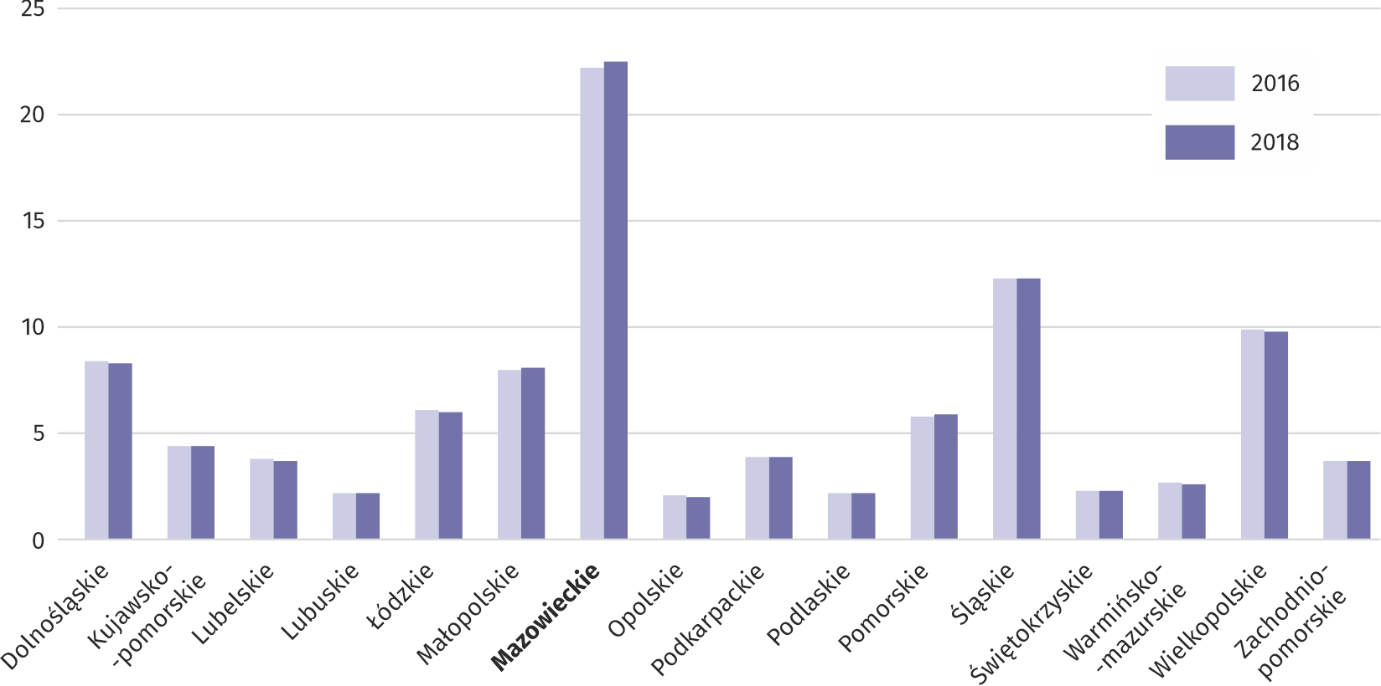Wykres 1. Udział województw w tworzeniu produktu krajowego brutto (Polska=100; ceny bieżące)

Wartość PKB wytworzonego w województwie w 2018 r. wyniosła 477 857 mln zł i w porównaniu z rokiem poprzednim była w cenach bieżących wyższa o 7,2%, a w cenach stałych – o 6,4%.   
W odniesieniu do poziomu z 2016 r. produkt krajowy brutto był realnie wyższy o 12,4%. Był to jeden z największych wzrostów PKB w kraju, wyższy od przeciętnego o 1,9 p. proc. W latach 2016–2018 średnie roczne tempo wzrostu produktu krajowego brutto kształtowało się na poziomie 6,0% (w cenach stałych), przy średnim krajowym 5,1%. W porównaniu z innymi województwami był to najszybszy wzrost z roku na rok wolumenu PKB (ex aequo z województwem małopolskim).

Wyniki obliczeń produktu krajowego brutto w przekroju terytorialnym za lata 2016–2018 wskazują na wyraźne dysproporcje w poziomie rozwoju gospodarczego regionów i podregionów tworzących makroregion województwo mazowieckie[1]. W regionie warszawskim stołecznym wytworzono 17,3% krajowego PKB, natomiast w regionie mazowieckim regionalnym – 5,2%. W 2018 r. udziały poszczególnych podregionów w generowaniu PKB makroregionu kształtowały się na poziomie od 2,5% (w podregionie żyrardowskim) do 60,5% (w podregionie miasto Warszawa); w 2016 r. od 2,7% do 59,7%. Rozpiętość między podregionami o największym i o najmniejszym udziale w tworzeniu PKB zwiększyła się zatem w omawianym okresie   
o 1,0 p. proc. (z 57,0 do 58,0 p. proc.). Pogorszyła się relacja między tymi podregionami – o ile w 2016 r. wartość PKB wytworzonego w podregionie miasto Warszawa była 22 razy wyższa niż w podregionie żyrardowskim, to dwa lata później była już 24 razy wyższa.

W porównaniu z 2016 r. tylko jeden podregion zwiększył swój udział w tworzeniu produktu krajowego brutto – miasto Warszawa (o 0,8 p. proc.). Udziały pięciu podregionów zmniejszyły się, w tym najbardziej płockiego (o 0,4 p. proc.), natomiast nie zmieniły się udziały trzech podregionów.

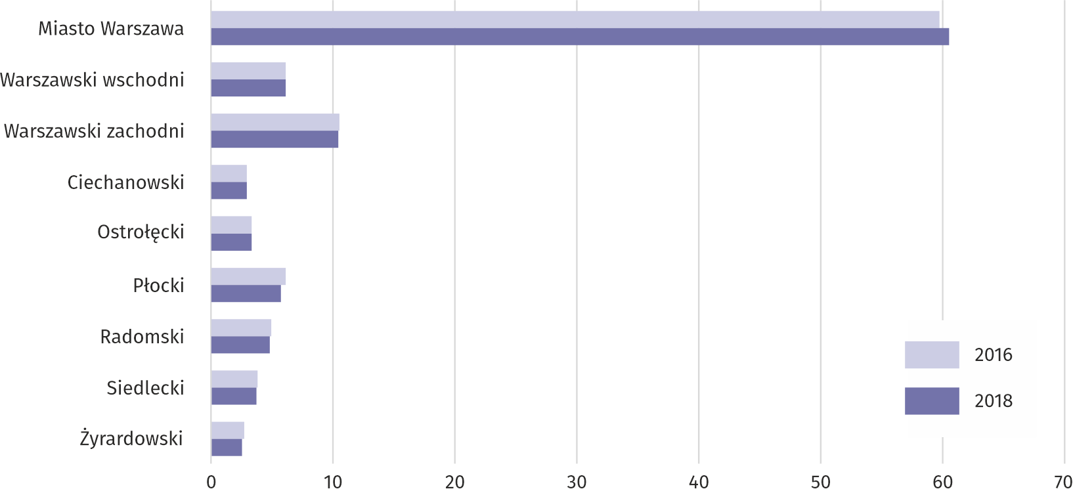Wykres 2. Udział podregionów w tworzeniu produktu krajowego brutto (makroregion=100; ceny bieżące)

Relacja PKB *per capita* do średniej krajowej wyniosła 160,5%

Terytorialne zróżnicowanie poziomu rozwoju gospodarczego najlepiej obrazuje produkt krajowy brutto w przeliczeniu na 1 mieszkańca. W 2018 r. średni poziom tego miernika dla województwa mazowieckiego wyniósł 88 626 zł i był wyższy o 6,9% w porównaniu z rokiem poprzednim. W ujęciu realnym był on wyższy w stosunku do 2017 r. o 6,0%, a do 2016 r. – o 11,6% (w kraju odpowiednio o 5,4% i o 10,5%). Województwo mazowieckie osiąga najwyższy w Polsce poziom tego wskaźnika – w 2018 r. przewyższył on średnią krajową o 60,5% (o 33 396 zł);   
w 2017 r. był większy o 60,2%, a w 2016 r. – o 59,2%.

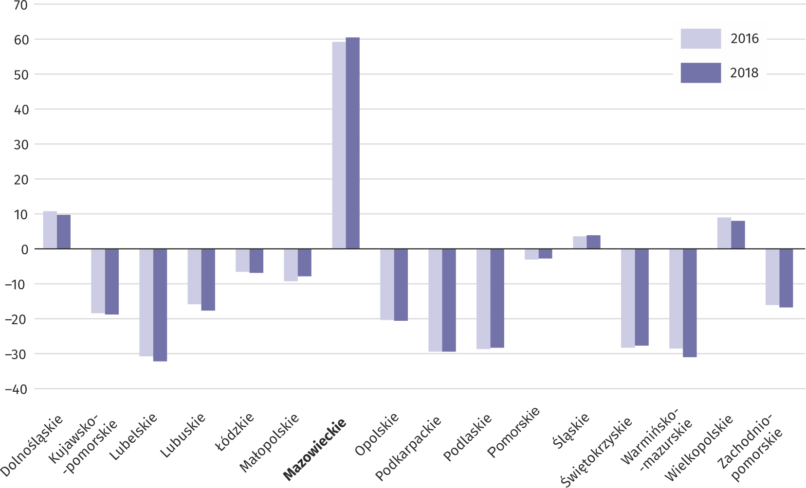Wykres 3. Produkt krajowy brutto na 1 mieszkańca według województw (odchylenia względne   
od przeciętnej wartości w kraju w %; ceny bieżące)

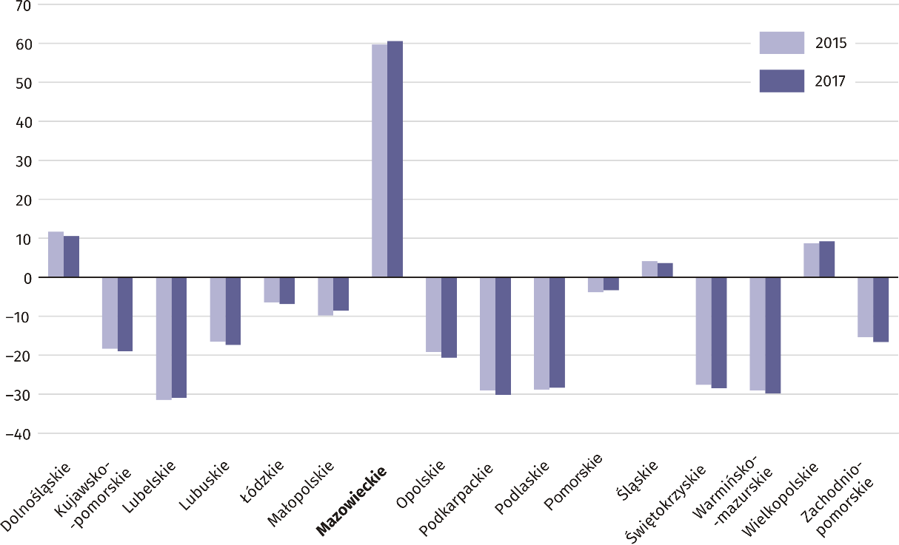W makroregionie województwo mazowieckie wartość PKB w przeliczeniu na 1 mieszkańca jest wyraźnie zróżnicowana w poszczególnych podregionach – w 2018 r. wskaźnik ten wyniósł od 37 484 zł w podregionie radomskim do 163 372 zł w mieście Warszawie. Pod względem wysokości PKB na 1 mieszkańca miasto Warszawa zajmuje pierwszą lokatę w Polsce, przewyższając średnią krajową o 195,8% (w 2016 r. o 191,1%). W pozostałych podregionach województwa PKB na 1 mieszkańca stanowił od 67,9% średniej krajowej (w radomskim) do 150,9% (w płockim). Najniższy poziom PKB *per capita* odnotowany w 2018 r. w podregionie radomskim stanowił 22,9% poziomu tego miernika uzyskanego w podregionie miasto Warszawa. W 2016 r. relacja podregionu o najniższym wskaźniku (radomski) do podregionu o najwyższym wskaźniku (miasto Warszawa) wynosiła 23,4%. W analizowanym okresie odnotowano wzrost o 1,3 p. proc. wskaźnika dyspersji[2] PKB *per capita* obliczonego na poziomie podregionów; w 2018 r. wynosił on 55,4%, podczas gdy w 2016 r. – 54,1%.

Poziom PKB na 1 mieszkańca powyżej średniej krajowej uzyskano w 3 podregionach

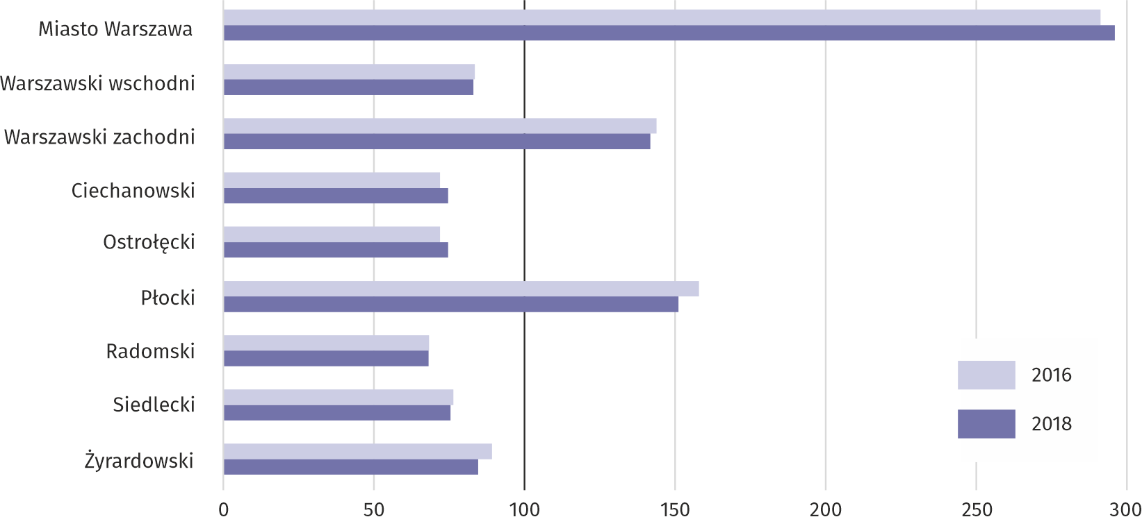Wykres 4. Produkt krajowy brutto na 1 mieszkańca według podregionów (Polska=100; ceny   
bieżące)

Tablica 1. Produkt krajowy brutto w podziale statystycznym NUTS 2016 (ceny bieżące)

|  |  |  |  |  |  |  |  |
| --- | --- | --- | --- | --- | --- | --- | --- |
| Wyszczególnienie | | Ogółem | | | Na 1 mieszkańca | | |
| w mln zł | w odsetkach | Polska= =100 | w zł | makroregion= =100 | Polska= =100 |
| **Makroregion województwo  mazowieckie** | **2016** | **413497** | **100,0** | **22,2** | **77190** | **100,0** | **159,2** |
| **2017** | **445620** | **100,0** | **22,4** | **82943** | **100,0** | **160,2** |
|  | **2018** | **477857** | **100,0** | **22,5** | **88626** | **100,0** | **160,5** |
| Region warszawski  stołeczny | 2016 | 315625 | 76,3 | 16,9 | 105264 | 136,4 | 217,1 |
| 2017 | 341304 | 76,6 | 17,2 | 113081 | 136,3 | 218,4 |
|  | 2018 | 367957 | 77,0 | 17,3 | 120938 | 136,5 | 219,0 |
| podregiony: |  |  |  |  |  |  |  |
| miasto Warszawa | 2016 | 246894 | 59,7 | 13,2 | 141170 | 182,9 | 291,1 |
|  | 2017 | 268702 | 60,3 | 13,5 | 152833 | 184,3 | 295,1 |
|  | 2018 | 289091 | 60,5 | 13,6 | 163372 | 184,3 | 295,8 |
| warszawski wschodni | 2016 | 25293 | 6,1 | 1,4 | 40411 | 52,4 | 83,3 |
|  | 2017 | 27185 | 6,1 | 1,4 | 43066 | 51,9 | 83,2 |
|  | 2018 | 29133 | 6,1 | 1,4 | 45736 | 51,6 | 82,8 |
| warszawski zachodni | 2016 | 43438 | 10,5 | 2,3 | 69658 | 90,2 | 143,6 |
|  | 2017 | 45417 | 10,2 | 2,3 | 72222 | 87,1 | 139,5 |
|  | 2018 | 49733 | 10,4 | 2,3 | 78195 | 88,2 | 141,6 |
| Region mazowiecki  regionalny | 2016 | 97872 | 23,7 | 5,3 | 41499 | 53,8 | 85,6 |
| 2017 | 104315 | 23,4 | 5,2 | 44308 | 53,4 | 85,6 |
|  | 2018 | 109900 | 23,0 | 5,2 | 46780 | 52,8 | 84,7 |
| podregiony: |  |  |  |  |  |  |  |
| ciechanowski | 2016 | 11954 | 2,9 | 0,6 | 34829 | 45,1 | 71,8 |
|  | 2017 | 13355 | 3,0 | 0,7 | 38977 | 47,0 | 75,3 |
|  | 2018 | 14055 | 2,9 | 0,7 | 41158 | 46,4 | 74,5 |
| ostrołęcki | 2016 | 13489 | 3,3 | 0,7 | 34807 | 45,1 | 71,8 |
|  | 2017 | 14955 | 3,4 | 0,8 | 38624 | 46,6 | 74,6 |
|  | 2018 | 15868 | 3,3 | 0,7 | 41076 | 46,3 | 74,4 |
| płocki | 2016 | 25339 | 6,1 | 1,4 | 76504 | 99,1 | 157,8 |
|  | 2017 | 25587 | 5,7 | 1,3 | 77474 | 93,4 | 149,6 |
|  | 2018 | 27439 | 5,7 | 1,3 | 83359 | 94,1 | 150,9 |
| radomski | 2016 | 20329 | 4,9 | 1,1 | 33005 | 42,8 | 68,1 |
|  | 2017 | 21971 | 4,9 | 1,1 | 35775 | 43,1 | 69,1 |
|  | 2018 | 22960 | 4,8 | 1,1 | 37484 | 42,3 | 67,9 |
| siedlecki | 2016 | 15544 | 3,8 | 0,8 | 36939 | 47,9 | 76,2 |
|  | 2017 | 16744 | 3,8 | 0,8 | 39833 | 48,0 | 76,9 |
|  | 2018 | 17449 | 3,7 | 0,8 | 41545 | 46,9 | 75,2 |
| żyrardowski | 2016 | 11217 | 2,7 | 0,6 | 43183 | 55,9 | 89,0 |
|  | 2017 | 11703 | 2,6 | 0,6 | 45059 | 54,3 | 87,0 |
|  | 2018 | 12128 | 2,5 | 0,6 | 46686 | 52,7 | 84,5 |

W przypadku cytowania danych Głównego Urzędu Statystycznego prosimy o zamieszczenie informacji: „Źródło danych GUS”, a w przypadku publikowania obliczeń dokonanych na danych opublikowanych przez GUS prosimy o zamieszczenie informacji: „Opracowanie własne na podstawie danych GUS”.

|  |  |
| --- | --- |
| Opracowanie merytoryczne:  **Urząd Statystyczny w Warszawie** **Dyrektor Zofia Kozłowska**Tel.: 22 464 23 15 | Rozpowszechnianie: **Centrum Informacji Statystycznej** **Marcin Kałuski**Tel.: 22 464 20 91**e-mail:** [**m.kaluski@stat.gov.pl**](mailto:m.kaluski@stat.gov.pl) |

**Powiązane opracowania**

[Kompendium wiedzy o rachunkach regionalnych](http://stat.gov.pl/obszary-tematyczne/rachunki-narodowe/rachunki-regionalne/kompendium-wiedzy-o-rachunkach-regionalnych,6,1.html)

[Produkt krajowy brutto – rachunki regionalne w latach 2016–2018](https://stat.gov.pl/obszary-tematyczne/rachunki-narodowe/rachunki-regionalne/produkt-krajowy-brutto-rachunki-regionalne-w-latach-2016-2018,1,19.html)

[Produkt krajowy brutto i wartość dodana brutto w przekroju regionów w 2018 r.](https://stat.gov.pl/obszary-tematyczne/rachunki-narodowe/rachunki-regionalne/produkt-krajowy-brutto-i-wartosc-dodana-brutto-w-przekroju-regionow-w-2018-r-,7,3.html)

[Wstępne szacunki produktu krajowego brutto w przekroju regionów w 2018 roku](https://stat.gov.pl/obszary-tematyczne/rachunki-narodowe/rachunki-regionalne/wstepne-szacunki-produktu-krajowego-brutto-w-przekroju-regionow-w-2018-roku,8,2.html)

**Temat dostępny w bazach danych**

[Bank Danych Lokalnych – Rachunki Regionalne](https://bdl.stat.gov.pl/BDL/dane/podgrup/temat)

[Dziedzinowe Bazy Wiedzy – Rachunki Narodowe](http://swaid.stat.gov.pl/SitePagesDBW/RachunkiNarodowe.aspx)

**Ważniejsze pojęcia dostępne w słowniku**

[Produkt krajowy brutto](http://stat.gov.pl/metainformacje/slownik-pojec/pojecia-stosowane-w-statystyce-publicznej/364,pojecie.html)

[Rachunki regionalne](http://stat.gov.pl/metainformacje/slownik-pojec/pojecia-stosowane-w-statystyce-publicznej/1406,pojecie.html)

|  |  |  |
| --- | --- | --- |
| **Obsługa mediów**  Tel.: 22 464 20 91  **e-mail:** [**m.kaluski@stat.** **gov.pl**](mailto:m.kaluski@stat.%20gov.pl) |  | [warszawa.stat.gov.pl](https://warszawa.stat.gov.pl/) |
|  | [@Warszawa_STAT](https://twitter.com/Warszawa_STAT) |
|  |  |



1. Dane dla makroregionu, regionów i podregionów odpowiadają poziomowi 1, 2 i 3 Klasyfikacji Jednostek Terytorialnych do Celów Statystycznych (NUTS 2016) obowiązującej od 1 stycznia 2018 r.
2. Wskaźnik dyspersji (miara zróżnicowania) regionalnego PKB na 1 mieszkańca został obliczony na poziomie podregionów jako suma wartości bezwzględnych różnic między wartościami dla podregionów a makroregionalną wartością PKB na 1 mieszkańca, ważonych udziałem liczby ludności poszczególnych podregionów w makroregionie, wyrażona w procentach makroregionalnego PKB na 1 mieszkańca.